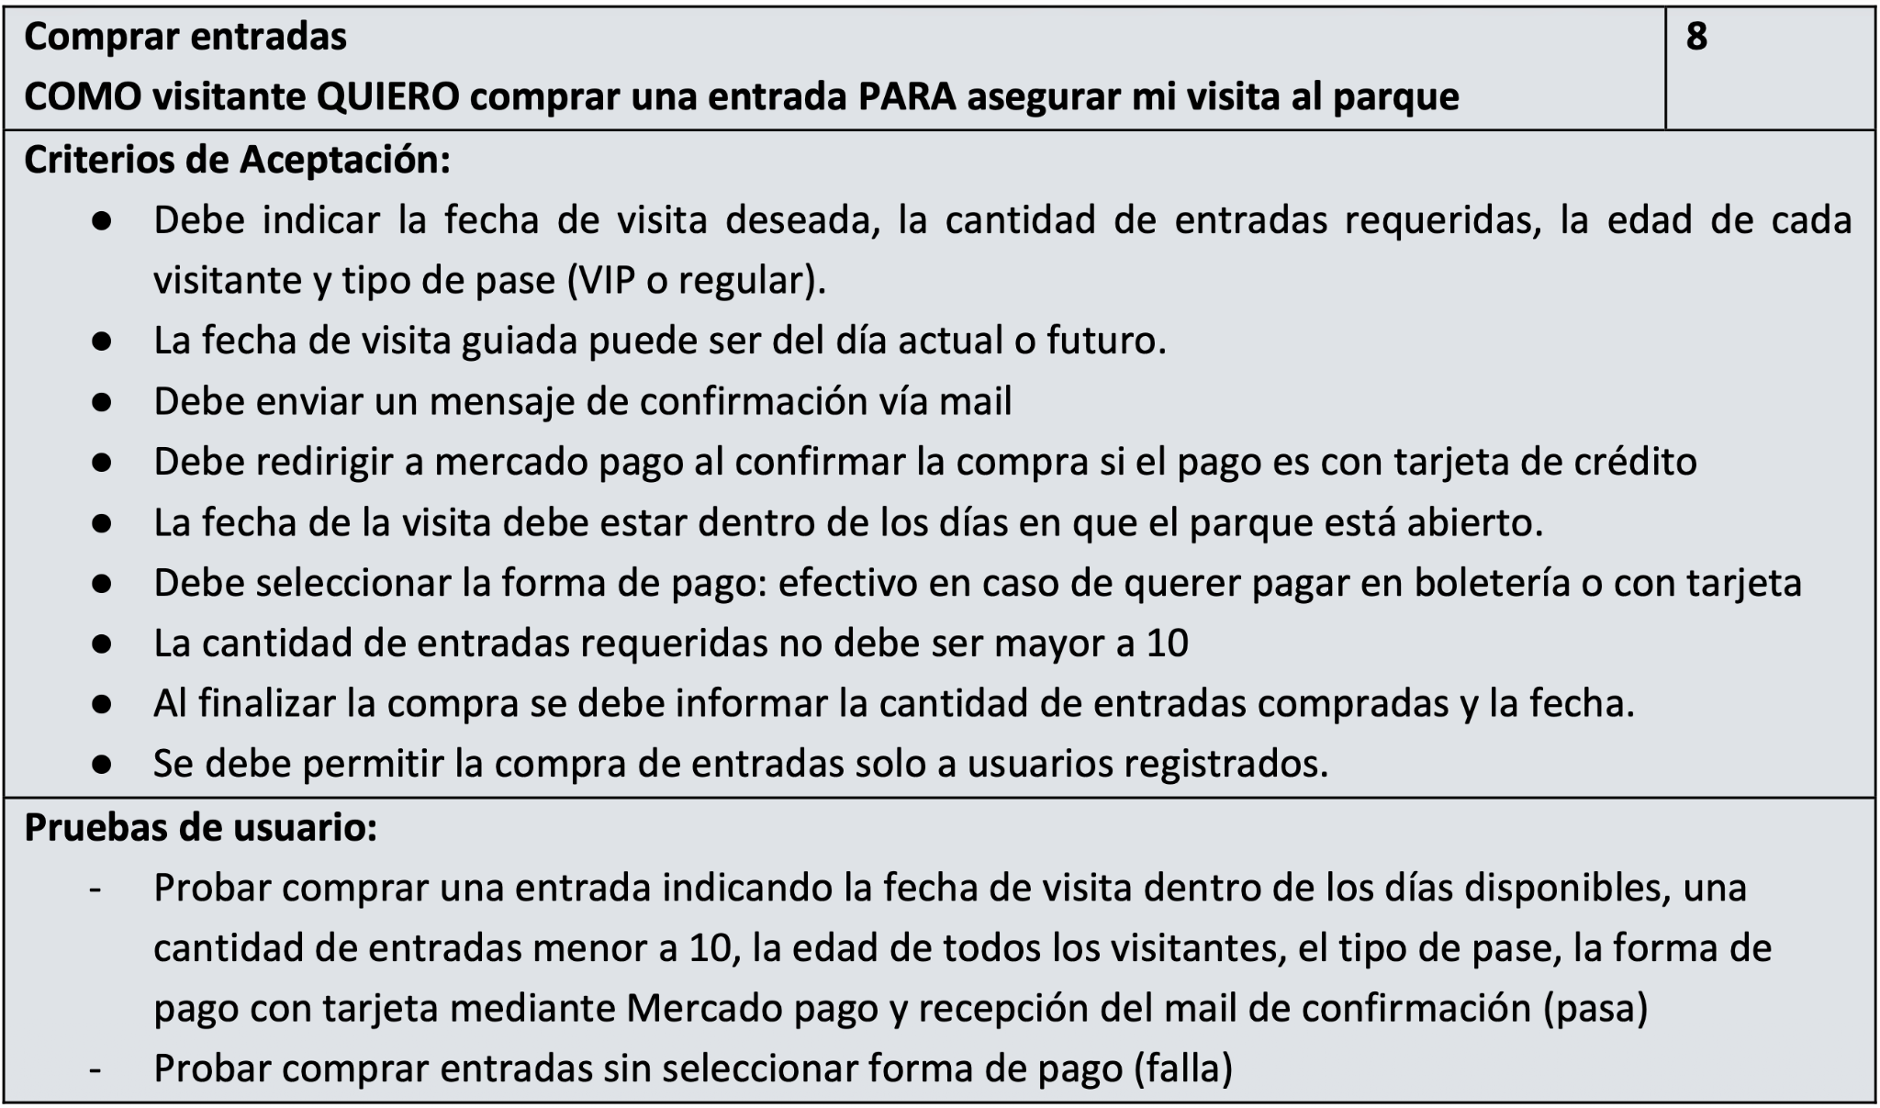
Condición externa | Clases de equivalencia válidas |  | Clases de equivalencia inválidas
Fecha de visita |  | Fecha actual |  | Fecha anterior a la actual
 |  | Fecha posterior a la actual no posterior a un mes |  | Fecha no válida
 |  | Fecha en formato dd-mm-aaaa |  | Fecha no ingresada
 |  | Deberian estar juntas actual, posterior y el formato de fecha (Deberian ser una unica clase válida) |  | Fecha es un día lunes (el parque no se encuentra abierto) o dia festivo
 |  |  |  | Fecha en formato no válido
 |  |  |  | Fecha mayor a un mes en el futuro
Cantidad de entradas requeridas |  | Número entero mayor a 0 y menor o igual 10 |  | Número no entero
 |  |  |  | Número negativo
 |  |  |  | Número no ingresado
 |  |  |  | Número mayor a 10
Edad de cada visitante |  | Número entero mayor a 0 |  | Número no entero
 |  | Mal porque varia según el rango de edad, deberían haber clases de 0 a 3 años, de 3 a 15, 15 a 60 y 60 ó más (habría que revisar si lo aclara el enunciado o si lo inventaron como lo de los lunes). Es importante porque varía el precio de acuerdo al rango |  | Número negativo
 |  |  |  | Número no ingresado
Tipo de pase |  | VIP |  | Tipo no válido - No lo incluyeron en la solución y dijeron que debería ser una única clase inválida, ya que se debe elegir y no es un dato que se ingresa por teclado (no seleccionado o ingresado)
 |  | Regular |  | Tipo no ingresado
Forma de pago |  | Efectivo |  | Forma de pago no seleccionada
 |  | Tarjeta |  | Forma de pago no válida
Usuario |  | Usuario registrado |  | Usuario no logueado
Clases de Salida
Mail de confirmación |  | Mail enviado a la cuenta de correo del usuario logueado que informa la cantidad de entradas compradas y la fecha para la cuál fueron adquiridas |  | Mensaje de error informando que la fecha ingresada es un lunes y el parque no se encuentra abierto
 |  |  |  | Mensaje de error informando que la fecha ingresada no es válida
 |  |  |  | Mensaje de error que no fue ingresada una fecha
 |  | Pusieron menos mensajes de error en la solución |  | Mensaje de error informando que el número de entradas requeridas debe ser menor a 10
 |  |  |  | Mensaje de error informando que no se ingresó número de entradas
 |  |  |  | Mensaje de error informando que el número de entradas requeridas es inválido
 |  |  |  | Mensaje de error informando que no se ingresó número de entradas
 |  |  |  | Mensaje de error informando que la edad del solicitante no fue ingresada
 |  |  |  | Mensaje de error informando que la edad ingresada tiene un formato inválido
 |  |  |  | Mensaje de error informando que no fue ingresado el tipo de entrada
PARA MERCAD O PAGO:  Redireccion |  | Redireccionar a MP |  | No le escribieron una condición inválida porque no existe. Podría ser “mensaje de error informando que no se pudo realizar el redireccionamiento”

Solución de clase:
En clases de salida no incluimos mensaje de confirmación.

PID caso de prueba | Prioridad(Alta, Media, Baja) | Nombre caso de prueba | Precondiciones | Pasos | Resultado esperado
1 | Alta | Compra exitosa de entradas en efectivo | Usuario “tot0lmos” logueado  Fecha actual 28/10/2025  Que el usuario tenga un mail totoolmos@gmail.com | El comprador selecciona la fecha Martes 28/10/2025.  El comprador ingresa la cantidad de 1 entrada.  El comprador ingresa como edad 30.  El comprador selecciona tipo de entrada VIP  El comprador selecciona la forma de pago en efectivo | Se envía un mail de confirmación al mail totoolmos@gmail.com indicando que se compró 1 entrada para el día Martes 28/10/2025
2 | Alta | Compra exitosa de entradas con tarjeta | Usuario “lor0pedro” logueado  Fecha actual 28/10/2025  Que el usuario tenga un mail pedro3lloro@gmail.com | El comprador selecciona la fecha Jueves 30/10/2025.  El comprador ingresa la cantidad de 10 entradas.  El comprador ingresa las edades 1, 10, 12, 30, 23, 50, 52, 44, 80 y 82.  El comprador selecciona 10 entradas de tipo estándar  El comprador selecciona la forma de pago con tarjeta | Se envía un mail de confirmación al mail pedro3lloro@gmail.com indicando que se adquirieron 10 entradas para el jueves 30/10/2025
3 | Baja | Intentar comprar sin usuario logueado | El usuario no debe estar logueado en el sistema. | El comprador selecciona la fecha Martes 28/10/2025.  El comprador ingresa la cantidad de 1 entrada.  El comprador ingresa como edad 30.  El comprador selecciona tipo de entrada VIP  El comprador selecciona la forma de pago en efectivo | El sistema no permite continuar con la compra, no envía mail de confirmación y se muestra un mensaje: “Debe iniciar sesión para continuar con la compra.”
4 | Media | Intentar comprar sin ingresar ningún dato requerido | Usuario “lor0pedro” logueado  Fecha actual 28/10/2025 | Dejar los datos en blanco y hacer click en “Finalizar compra” | Mensaje de error que no fue ingresada una fecha.  Mensaje de error informando que no se ingresó número de entradas.  Mensaje de error informando que la edad del solicitante no fue ingresada.  Mensaje de error informando que no fue ingresado el tipo de entrada.
5 | Media | Intentar comprar ingresando datos inválidos | Usuario “lor0pedro” logueado  Fecha actual 28/10/2025 | El comprador selecciona 3/11/2025  El comprador selecciona como cantidad de entradas 11 | Mensaje de error informando que la fecha ingresada es un lunes y el parque no se encuentra abierto.  Mensaje de error informando que el número de entradas requeridas es inválido

